申请救助流程：

1、基层单位或职工提出救助申请，登录济南市总工会官网-业务大厅-互助保障-职工大病互助保障服务手册，下载相关材料。

2、将相关材料报送至济南市职工互助互济会(纬三路19号济南市职工服务中心一楼大厅5（6）号窗口 电话：86195716/17)。

3、工作人员对申请材料进行查验登记。符合条件的，按救助审核流程办理;不符合条件的，及时退回，说明原因。

4、工作人员在10个工作日内将救助金发放至受助职工账户内。

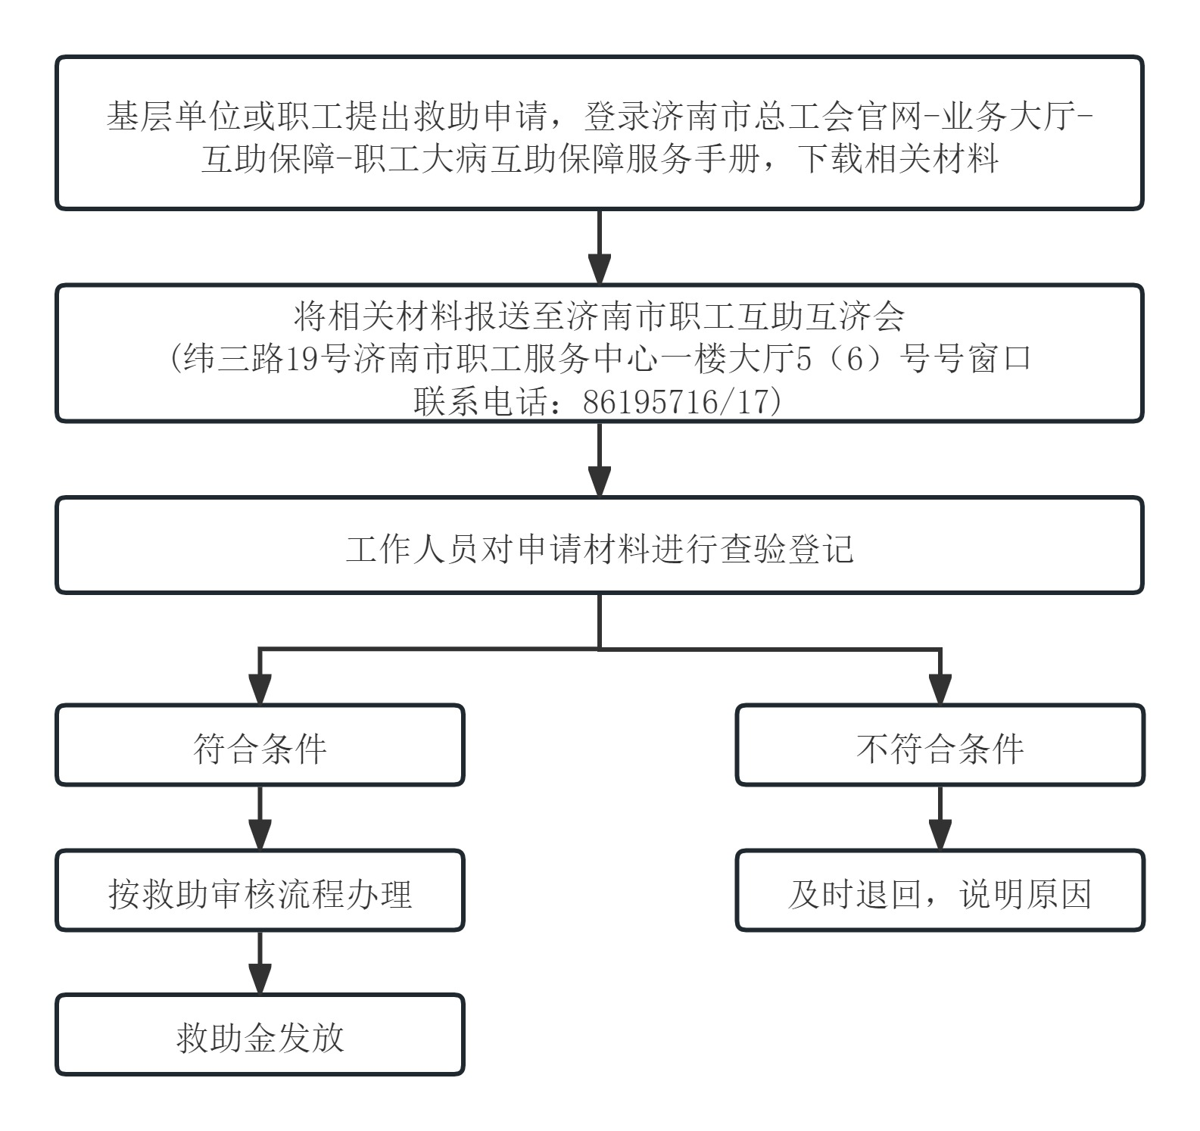

申请救助流程图

